MÔN TIẾNG VIỆT. TIẾT 194
CHỦ ĐIỂM: ĐẤT NƯỚC
Bài 16: ĐỌC HAI BÀ TRƯNG (T1+2)
Thời gian thực hiện ngày 26 tháng 3 năm 2025

I. YÊU CẦU CẦN ĐẠT:
1. Năng lực đặc thù.
- Đọc thành tiếng trôi chảy toàn truyện. Phát âm đúng các từ ngữ có âm, vần, thanh HS dễ viết sai: thuở xưa, dân lành, thủ lạ, lòng dân, Mê Linh, chỉ lớn, giành lại, non sông, lập mưu, Luy Lâu, lần lượt,... (MB); thuở xưa, giỏi võ nghệ, tin dữ, trẩy quân, ẩn hiện, sụp đổ,... (MT, MN). Ngắt nghỉ hơi đúng theo các dấu câu và theo nghĩa. Thể hiện giọng đọc phù hợp với nhân vật.
- Hiểu nghĩa của các từ ngữ trong truyện, VD: nhà Hản, đô hộ, Luy Lâu, trầy quân, giáp phục, lưu danh,... Trả lời được các CH về nội dung bài. Hiểu ý nghĩa câu chuyện: ca ngợi tinh thần bất khuất chống giặc ngoại xâm của Hai Bà Trưng và nhân dân ta. Qua chú thích về nhà Hán, hiểu giặc ngoại xâm ở bài đọc này là một triều đại ở Trung Quốc ngày xưa.
- Tìm các tên người, tên địa lí trong bài; biết quy tắc viết tên người, tên địa lí Việt Nam.
- Biết bày tỏ sự yêu thích đối với các chi tiết hay trong câu chuyện.
- Hiểu thông điệp trong lời nói của nhân vật, biết chia sẻ suy nghĩ của bản thân
với người khác.
- Nêu gương những người Mẹ Việt Nam đẫnh dũng chiến đấu bảo vệ Tổ Quốc .
2. Năng lực chung.
- Năng lực tự chủ, tự học: biết tự giải quyết nhiệm vụ học tập.
- Năng lực giải quyết vấn đề và sáng tạo: tham gia trò chơi, vận dụng.
- Năng lực giao tiếp và hợp tác: biết cùng các bạn thảo luận nhóm.
3. Phẩm chất.
- Phẩm chất yêu nước: tự hào về lịch sử bảo vệ Tổ quốc của dân tộc ta.
- Phẩm chất nhân ái: Biết yêu quê hương đất nước qua bài đọc.
- Phẩm chất chăm chỉ: Chăm chỉ đọc bài, trả lời câu hỏi.
- Phẩm chất trách nhiệm: Giữ trật tự, học tập nghiêm túc.
II. ĐỒ DÙNG DẠY HỌC
- Kế hoạch bài dạy, bài giảng Power point.
- SGK và các thiết bị, học liệu phụ vụ cho tiết dạy.
* Lồng ghép giáo dục địa phương :
- Biết và hiểu về danh nhân Lê Thành Phương.

III. HOẠT ĐỘNG DẠY HỌC
Hoạt động của giáo viên | Hoạt động của học sinh
1. Khởi động.
- Mục tiêu:
+ Tạo không khí vui vẻ, khấn khởi trước giờ học.
+ Kiểm tra kiến thức đã học ở bài đọc trước.
- Cách tiến hành:
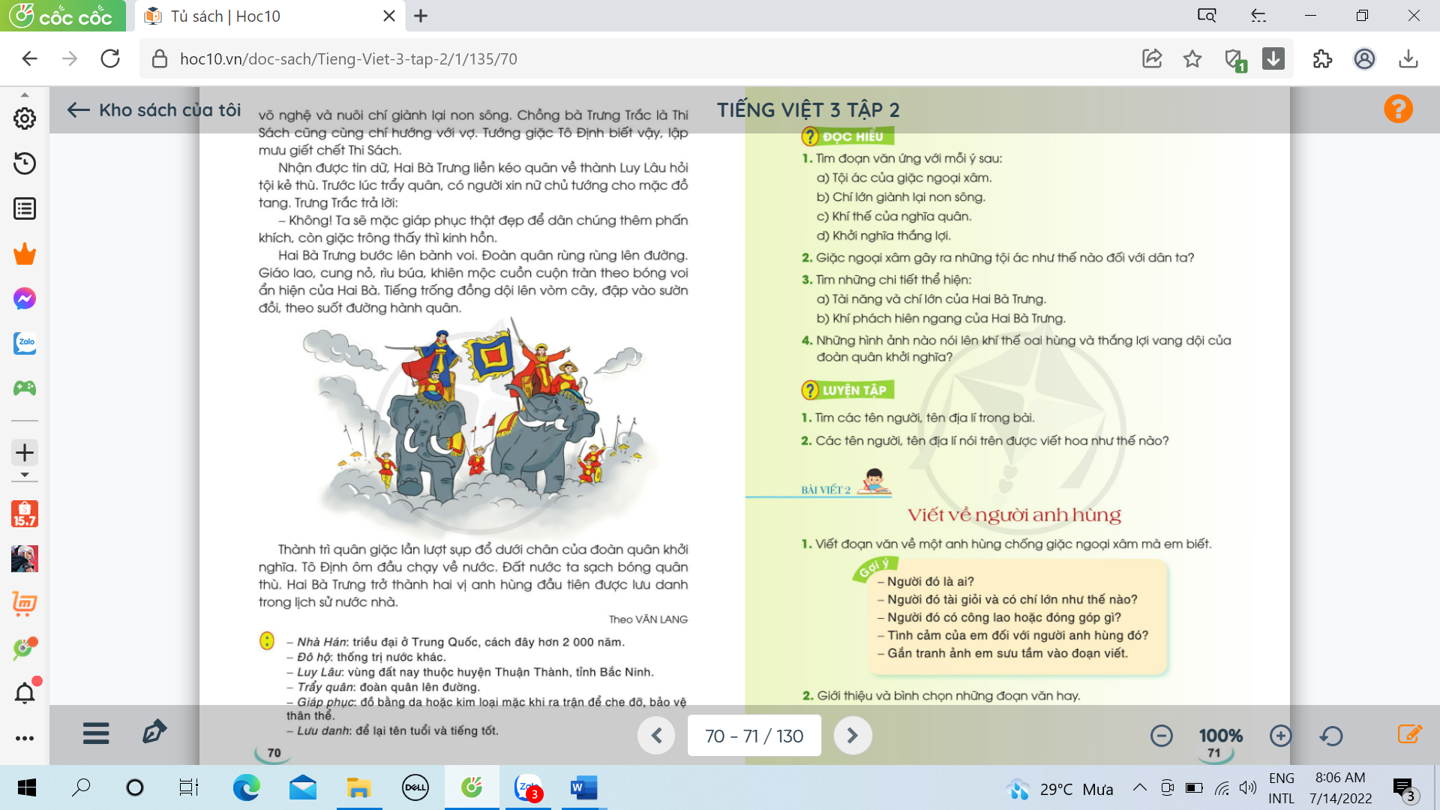  - GV cho HS tham gia trò chơi ô cửa bí mật mở những miếng ghép rồi xuất hiện một số hình ảnh về cuộc khởi nghĩa Hai Bà Trưng, từ đó giới thiệu bài đọc: Trong lịch sử nước ta có nhiều cuộc khởi nghĩa chống giặc ngoại xâm, bảo vệ Tổ quốc. Hôm nay, các em đọc bài Hai Bà Trưng để tìm hiểu về cuộc khởi nghĩa do hai chị em Trưng Trắc và Trưng Nhị lãnh đạo, gọi là khởi nghĩa Hai Bà Trưng.  - GV dẫn dắt vào bài mới | - HS tham gia trò chơi  - 4 HS tham gia.  - HS lắng nghe.
2. Khám phá.
- Mục tiêu:
+ Đọc thành tiếng trôi chảy toàn truyện. Phát âm đúng các từ ngữ có âm, vần, thanh HS dễ viết sai: thuở xưa, dân lành, thủ lạ, lòng dân, Mê Linh, chỉ lớn, giành lại, non sông, lập mưu, Luy Lâu, lần lượt,... (MB); thuở xưa, giỏi võ nghệ, tin dữ, trẩy quân, ẩn hiện, sụp đổ,... (MT, MN). Ngắt nghỉ hơi đúng theo các dấu câu và theo nghĩa. Thể hiện giọng đọc phù hợp với nhân vật.
+ Hiểu nghĩa của các từ ngữ trong truyện, VD: nhà Hản, đô hộ, Luy Lâu, trầy quân, giáp phục, lưu danh,... Trả lời được các CH về nội dung bài. Hiểu ý nghĩa câu chuyện: ca ngợi tinh thần bất khuất chống giặc ngoại xâm của Hai Bà Trưng và nhân dân ta. Qua chú thích về nhà Hán, hiểu giặc ngoại xâm ở bài đọc này là một triều đại ở Trung Quốc ngày xưa.
+ Biết bày tỏ sự yêu thích đối với các chi tiết hay trong câu chuyện.
+ Hiểu thông điệp trong lời nói của nhân vật, biết chia sẻ suy nghĩ của bản thân
với người khác.
- Cách tiến hành:
* Hoạt động 1: Đọc thành tiếng.  - GV đọc mẫu: Đọc diễn cảm toàn bài.  - GV HD đọc: Đọc diễn cảm toàn bài. Giọng thong thả, trang trọng. Nhấn giọng các từ gợi tả, gợi cảm.  - Gọi 1 HS đọc toàn bài.  - GV chia đoạn: (4 đoạn)  + Đoạn 1: Từ đầu đến đánh đuổi quân xâm lược.  + Đoạn 2: Tiếp theo cho đến Giết chết Thi Sách.  + Đoạn 3: Tiếp theo cho đến đường hành quân.  + Đoạn 4: Phần còn lại.  - GV gọi HS đọc nối tiếp theo đoạn.  - Luyện đọc từ khó: thuở xưa, ruộng nương, lên rừng săn thú lạ, thuồng luồng, xâm lược, Trưng Trắc, Trưng Nhị, dạy dỗ, giành lại non sông, Luy Lâu, …  - Luyện đọc câu: Nhận được tin giữ,/ Hai Bà Trưng liền kéo quân về thành Luy Lâu/ hỏi tội kẻ thù.  - GV kết hợp cho HS giải nghĩa từ.  - Luyện đọc đoạn: GV tổ chức cho HS luyện đọc đoạn theo nhóm 4.  - GV nhận xét các nhóm.  * Hoạt động 2: Đọc hiểu.  - GV gọi HS đọc và trả lời câu hỏi tổ chức cho thảo luận theo kĩ thuật mảnh ghép, gọi lần lượt 4 HS với 4 câu hỏi trong.  - GV nhận xét, tuyên dương.  - GV hỗ trợ HS gặp khó khăn, lưu ý rèn cách trả lời đầy đủ câu.  + Câu 1: Tìm đoạn văn ứng với mỗi ý:  a) Tội ác của giặc ngoại xâm.  b) Chí lớn giành lại non sông.  c) Khí thế của nghĩa quân.  d) Khởi nghĩa thắng lợi.  + Câu 2: Giặc ngoại xâm gây ra những tội ác như thế nào đối với dân ta?  + Câu 3: Tìm những chi tiết thể hiện?  a) Tài năng là chí lớn của Hai Bà Trưng.  b) Khí phách hiên ngang của Hai Bà Trưng.  + Câu 4: Những hình ảnh nào nói lên khí thế oai hùng và thắng lợi vang dội của đoàn quân khởi nghĩa?  - GV mời HS nêu nội dung bài.  - GV Chốt: ca ngợi tinh thần bất khuất chống giặc ngoại xâm của Hai Bà Trưng và nhân dân ta. Qua chú thích về nhà Hán, hiểu giặc ngoại xâm ở bài đọc này là một triều đại ở Trung Quốc ngày xưa.  - *Lồng ghép giáo dục dịa phương :  -Tìm hiểu danh nhân Lê Thành Phương: nơi sinh, năm nào.Việc ông đãlàm để hưởng ứng lời kêu gọi chống Pháp của vua Hàm Nghi . Năm ông mất . Những việc Nhân dân tnhr Phú Yên đã làm để ghi nhớ công ơn của ông. | - HS lắng nghe.  - HS lắng nghe cách đọc.  - 1 HS đọc toàn bài.  - HS quan sát  - HS đọc nối tiếp theo đoạn.  - HS đọc từ khó.  - 2-3 HS đọc câu.  - HS đọc từ ngữ:  + Nhà Hán: triều đại ở Trung Quốc, cách đây hơn 2000 năm.  + Đô hộ: thống trị nước khác.  + Luy Lâu: vùng đất nay thuộc huyện Thuận Thành, tỉnh Bắc Ninh.  + Trẩy quân: đoàn quân lên đường.  + Giáp phục: đồ bằng da hoặc kim loại mặc khi ra trận che đỡ, để bảo vệ thân thể.  - HS luyện đọc theo nhóm 4.  - HS trả lời lần lượt các câu hỏi:  + Đoạn 1: Từ đầu đến đánh đuổi quân xâm lược.  + Đoạn 2: Tiếp theo cho đến Giết chết Thi Sách.  + Đoạn 3: Tiếp theo cho đến đường hành quân.  + Đoạn 4: Phần còn lại.  + Chúng thẳng tay chém giết dân lành, cướp hết ruộng nương màu mỡ...  + Hai Bà Trưng rất giỏi võ nghệ, cả hai đều nuôi chí lớn giành lại non sông.  + Hai Bà kéo quân về thành Luy Lâu hỏi tội kẻ thù; có người xin cho mặc đồ tang...  + Khí thế oai hùng: đoàn quân rùng rùng lên đường, giáo lao, cung nỏ, búa rìu,...  + Thắng lợi vang dội: thành trì quân giặc lần lượt sụp đổ, Tô Định ôm đầu chạy về nước, đất nước ta sạch bóng quân thù.  - 1-2 HS nêu nội dung bài theo hiểu biết.  - HS đọc lại nội dung bài.  - HS lắng nghe và trả lời.
3. Hoạt động luyện tập
- Mục tiêu:
+ Tìm các tên người, tên địa lí trong bài; biết quy tắc viết tên người, tên địa lí Việt Nam.
+ Phát triển năng lực ngôn ngữ.
- Cách tiến hành:
- GV yêu cầu HS đọc đề bài bài tập.  - GV giao nhiệm vụ làm việc chung cả lớp.  - GV mời đại diện nhóm trình bày.  1. Tìm tên người, tên địa lý trong bài.  - GV gọi HS nêu.  - GV nhận xét tuyên dương.  2. Các tên người, tên địa lí nói trên được viết hoa như thế nào?  - GV yêu cầu HS đọc đề bài.  - GV giao nhiệm vụ làm việc nhóm 2.  - GV mời HS trình bày.  - GV gọi HS nhắc lại quy tắc viết hoa.  - GV mời HS khác nhận xét.  - GV nhận xét tuyên dương. | - 1-2 HS đọc yêu cầu bài.  - HS làm việc chung cả lớp, suy nghĩ và trả lời câu hỏi:  + Tên người: Hai Bà Trưng, Trưng Trắc, Trưng Nhị, Thi Sách, Tô Định.  + Tên địa lý: Hán, Mê Linh, Luy Lâu.  - 1-2 HS đọc yêu cầu bài.  - HS làm việc nhóm 2, thảo luận và ghép đúng các ý với nhau.  - Một số HS trình bày kết quả:  + Viết hoa chữ cái đầu đầu mỗi tiếng trong tên riêng.  + Khi viết tên người, tên địa lý Việt Nam (và 1 số tên người, tên địa lý nước ngoài), cần viết hoa chữ cái đầu mỗi tiếng trong tên riêng.  - Các nhóm nhận xét.
4. Vận dụng.
- Mục tiêu:
+ Củng cố những kiến thức đã học trong tiết học để học sinh khắc sâu nội dung.
+ Vận dụng kiến thức đã học vào thực tiễn.
+ Tạo không khí vui vẻ, hào hứng, lưu luyến sau khi học sinh bài học.
+ Phát triển năng lực ngôn ngữ.
- Cách tiến hành:
- GV tổ chức vận dụng để củng cố kiến thức và vận dụng bài học vào thực tiễn cho học sinh.  + Cho HS xem một số tên người, tên địa lý của một số vùng dân tộc, nước ngoài và hướng dẫn cho HS cách viết.  - Nhận xét, tuyên dương  - Nhận xét tiết học, dặt dò bài về nhà. | - HS tham gia để vận dụng kiến thức đã học vào thực tiễn.  - HS quan sát.  - Lắng nghe, rút kinh nghiệm.
IV. Điều chỉnh sau bài dạy:
.......................................................................................................................................
.......................................................................................................................................
.......................................................................................................................................

